Aufgabenbeispiele (B1)

Leseverstehen

Beispiel 1

Lees de advertenties en beantwoord daarna de onderstaande vragen in het kort. Je mag een woordenboek gebruiken.

Kamer te huur  Vooral in de grote steden van Nederland is er een groot woningtekort. Voor een goedkope huurwoning kun je je inschrijven bij een woningbouwvereniging. De wachttijd kan soms wel oplopen tot tien jaar of meer. Wil je niet zo lang wachten, dan kun je op de vrije markt zoeken. De volgende advertenties laten een aantal bijzonderheden van de Nederlandse woningmarkt zien.  1. KRALINGEN |  | 2. WONINGRUIL:  U NAAR AMSTERDAM, IK NAAR HAARLEM
 |  | Aangeboden  Ruime 4-kamer maisonnette op het java-eiland in Amsterdam.  Oppervlakte 120 m². Huur € 1300 excl. gas/water/elektriciteit  Bouwtekening beschikbaar. |  | 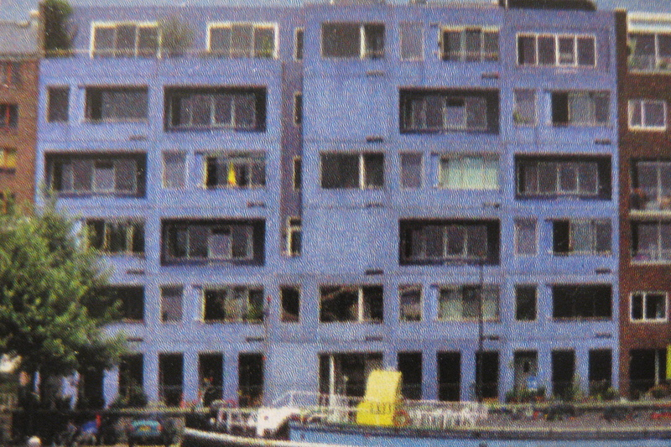
Bijzonderheden
Indeling 1e verdieping: ruime lichte woonkamer, semi-open keuken, ruim balkon. Indeling begane grond: terras aan de binnenplaats, entree, gang, 1 grote en 2 kleinere slaap-/studeerkamers waarvan 1 met balkon, ruime badkamer, toilet, gangkast, meterkast. Bij het appartement hoort een ruime berging. Kenmerken woning: cv, lift, balkons, berging, douche en garage. Voorzieningen in de buurt: bus-/tramhaltes, parkeergelegenheid, speeltuin,scholen, winkels. Voorwaarden verhuurder: inkomstenbewijs.
Gevraagd
Woonruimte in Haarlem voor 1 persoon.
Huur € 600 excl.

Luxe gestoffeerde woning in Kralingen, vlakbij de Erasmus Universiteit en Brainpark, op loopafstand van | 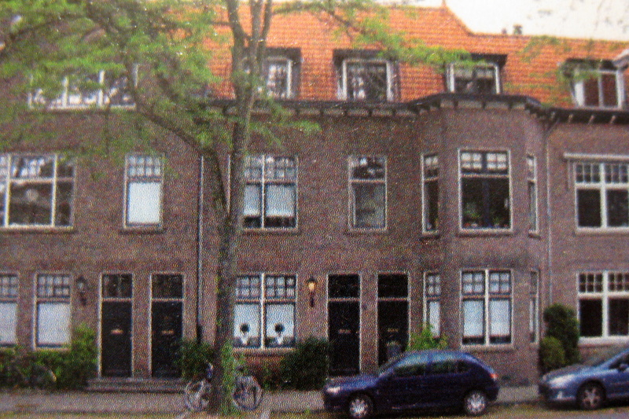
winkelstraat. Indeling: 1e etage entree, toilet en woonkamer met riante open keuken voorzien van inbouwkasten, koelkast en gasfornuis. 2 e etage 2 ruime slaapkamers, douche/ligbad en balkon. Per direct beschikbaar.
Huur € 799 incl. g/w/e.

3. HERENSINGEL 13 IN LEIDEN
Altijd al op een woonboot willen wonen? Grijp dan nu je kans! Deze woonboot (18m x 4,5m x 2,80m) met
vaste ligplaats ligt op een unieke locatie net buiten het centrum van Leiden. Volledig gerenoveerd en geïsoleerd in 2003. De woonboot beschikt over een mooie woonkamer, 2 slaapkamers, smaakvolle keuken, mooie badkamer en een grote tuin. Parkeren (zonder vergunning) voor de deur. Winkels op loopafstand.
Aantal kamers: 3
Soort woning: woonboot  Bouwjaar 1925  Woonoppervlakte:  75 m²  Vraagprijs:  € 229.000,- | 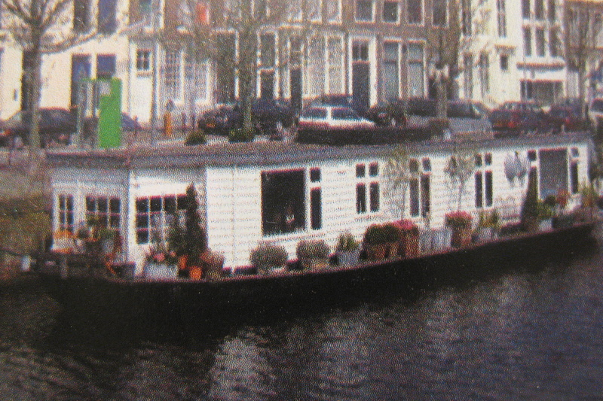

Quelle: Welkom S. 63

- Welke woningen hebben twee verdiepingen? ___________________________
- Welke woningen hebben een tuin? _____________________
- Welke woningen zijn te huur? _____________________
- Welke woningen hebben een parkeerplaats? _____________________
- In welke woning wil jij graag wonen ? _____________________
- Wat betekent g/w/e? _____________________
- Bij welke woning kan je gratis voor de deur parkeren? _____________________
- Vertaal: “ruime berging”. _____________________
- In welke woning kan je meteen gaan wonen? _____________________
- Bij welke woning moet je aangeven wat je verdient? _____________________

Lösung:

- Welke woningen hebben twee verdiepingen? 1 en 2
- Welke woningen hebben een tuin? 3
- Welke woningen zijn te huur? 1 en 2
- Welke woningen hebben een parkeerplaats? 2 en 3
- In welke woning wil jij graag wonen ? (eigen keuze)
- Wat betekent g/w/e? gas/water/elektriciteit
- Bij welke woning kan je gratis voor de deur parkeren? 3

- Vertaal: “ruime berging”. Großer Abstellraum

- In welke woning kan je meteen gaan wonen? 1

- Bij welke woning moet je aangeven wat je verdient? 2

